Все начинается с детства. Период детства бывает только однажды, и именно в это время ребенок открывает для себя мир вещей, окружающих предметов, звуков, эмоций. Дошкольный возраст – этап активного речевого развития. В формировании речи ребенка большую роль играет его окружение, а именно родители. От того, как они говорят с ним, сколько внимания уделяют речевому общению с ребенком, во многом зависит успех дошкольника в развитии связной речи.

Речь как исторически сложившаяся форма общения развивается в дошкольном возрасте по двум направлениям.

Во-первых, совершенствуется её практическое употребление в процессе общения ребёнка со взрослыми и сверстниками.

Во-вторых, речь становится основой перестройки мыслительных процессов и превращается в орудие мышления.

Известно, что дети, даже без специального обучения, с самого раннего возраста проявляют большой интерес к речи, создавая новые слова, ориентируясь как на смысловую, так и на грамматическую сторону языка. Но при стихийном речевом развитии лишь не многие дети достигают определённого уровня. Поэтому необходимо целенаправленное обучение, чтобы создать у детей интерес к родному языку и способствовать развитию творческого отношения к речи.

Для того чтобы заниматься развитием речи дошкольников самостоятельно, совсем необязательно превращать занятия в школьные уроки. Существует множество игр, незамысловатых упражнений по развитию речи у детей, которые легко использовать по дороге в детский сад, на прогулке или перед сном ребенка. Используйте для этих занятий то, что ваш ребёнок видит вокруг: дома, на улице, в детском саду. Можно вводить в его словарь названия не только предметов, но и их деталей и частей. «Вот автомобиль, а что у него есть?» - «Руль, сиденья, дверцы, колеса, мотор...»; - «А что есть у дерева?» - «Корень, ствол, ветки, листья...».В возрасте 4-5 лет дети обычно хорошо усваивают названия основных цветов, значитих можно познакомить и с оттенками этих цветов (розовый, малиновый, темно-зеленый, светло-коричневый и т. д.).

Когда вы вместе с ребенком рассматриваете какой-то предмет, задавайте ему самые разнообразные вопросы: «Какой он величины? Какого цвета? Из чего сделан? Для чего нужен?». Можно просто спросить: «Какой он?»,так вы побуждаете называть самые разные признаки предметов, помогаете развитию связной речи.

Названия свойств предметов закрепляются и в словесных играх.Спросите у ребенка: «Что бывает высоким?» - «Дом, дерево, человек...» - «А что выше - дерево или человек? Может ли человек быть выше дерева? Когда?». Или: «Что бывает широким?» - «Река, улица, лента...» - «А что шире - ручеек или река?». Так дети учатся сравнивать, обобщать, начинают понимать значение отвлеченных слов «высота», «ширина» и др. Можно использовать для игры и другие вопросы, которые помогают освоить свойства предметов: «Что бывает белым? Пушистым? Холодным? Твердым? Гладким? Круглым?». Можно сыграть с ребенком в игру «На что похоже?». Гуляя по лесу, задавайте ему такие вопросы: «На что похож лист, облако, тень от дерева?». Отвечайте сами, но слушайте внимательно и ребенка. Ведь у наших малышей такое непосредственное мышление и восприятие.

Целесообразно видоизменить игру, уделяя больше внимания сходству различных предметов:
- «Чем лист похож на бумагу? (Толщиной, легкостью.) А на траву? (Цветом.) А на каплю? (Формой.)»

Следующий вид упражнений – чистоговорки, скороговорки. Важно, чтобы дети поняли, что необходимо говорить не только быстро, но и чисто, ясно для окружающих. Скороговорки можно найти в разных детских книжках: «Из-под топота копыт пыль по полю летит», «На горе трава, на траве дрова».

Очень нравится детям такое упражнение. Попросите произнести одну и ту же фразу с разными интонациями (нежно, зло, вопросительно, с удивлением, с радостью, со страхом, приказывая, прося, умоляя, громко, тихо): «Милая моя, ты не спишь!»; «Вы ели на завтрак мороженое?»; «Мама купила (купи) виноград»; «Скорее домой!»; «У нас кончился хлеб».Подобные задания помогут малышу развить речь, воображение, избавиться от скованности, научат смеяться над своими ошибками, не стесняясь товарищей.

Само собой разумеется, для развития речи дошкольника трудно переоценить значение сказок, стихов, других художественных произведений. Чтение произведений обогащает словарь ребенка, развивает его связную речь, учит пониманию переносного значения слов. Конечно, происходит все это постепенно. 2-3-летний малыш постепенно учится слушать текст, отвечать на вопросы взрослых. Ребенок четвертого года жизни почти дословно запоминает текст сказки, последовательность действий в ней.

Научиться пересказывать малышам хорошо помогает так называемый отраженный пересказ. Взрослый начинает фразу: «Жили-были дед...», а ребенок ее заканчивает: «...да баба»; взрослый: «И была у них...», ребенок: «...курочка Ряба» и т. д. Потом можно перейти к пересказу по вопросам: «Кого встретил Колобок?» - «Зайчика» - «Какую песенку Колобок ему спел?» и т. д.

Когда ребенок овладеет умением пересказывать сказки, предложите ему для пересказа небольшие рассказы с несложным сюжетом. Например, рассказы Л. Н. Толстого для детей.
Очень охотно дети передают сюжеты мультфильмов, кукольных спектаклей, цирковых представлений, когда содержание захватывает их эмоционально.

Дети 4-5 лет уже могут рассказать о событиях собственной жизни, о своем личном опыте, причем делать это очень выразительно. Попробуйте предложить им помещенные ниже творческие задания.
«Бюро путешествий»
Каждый день вы с ребенком отправляетесь по обычному маршруту - в магазин или детский сад. А что, если попробовать разнообразить свои будни? Представьте, что вы отбываете в увлекательное путешествие. Обсудите вместе с малышом, на каком виде транспорта будете путешествовать, что нужно взять с собой, что за опасности вы встретите по дороге, какие достопримечательности увидите... Путешествуя, делитесь впечатлениями.
«Лучший друг»
Если вы ждете в помещении, где разложены журналы, можете поиграть в «рассказы о лучшем друге». Пусть ребенок выберет картинку, которая ему нравится. Это может быть какой-то человек - большой или маленький - или животное. Попросите его рассказать о своем «лучшем друге». «Где он живет? В какие игры любит играть? Он спокойный или любит побегать? Что еще можно о нем рассказать?».
«Чем закончилось?»
Одним из способов развития связной речи может стать просмотр мультфильмов. Начните вместе с малышом смотреть интересный мультфильм, а на самом захватывающем месте «вспомните» про неотложное дело, которое вы должны сделать именно сейчас, но попросите ребенка рассказать вам позже, что произойдет дальше в мультфильме и чем он закончится. Не забудьте поблагодарить вашего рассказчика!

если у него получается лишь одно – два движения. Главное, чтобы ему было интересно рассказывать стишок, руками и пальцами рисовать к нему картинки. Тогда и текст легче запоминается.

Координация движений со словами совершенствует артикуляционный аппарат, речевое дыхание, способствует развитию связной речи.

«Правила, которыми можно руководствоваться при работе со скороговорками»
Использовать на первых порах название «чистоговорка» и «выговариволочка», поскольку по причине ограниченных произносительных возможностей дошкольники, особенно имеющие нарушения речи, часто затрудняются произносить скороговорки в быстром темпе, как того требует само название «скороговорка».

В скороговорке не должно быть звуков, которые ребенок произносит дефектно. Это обязательное условие!Работу следует начинать с легких скороговорок, постепенно добавляя более трудные.Обязательно объяснять ребенку значение непонятных слов.Чтобы облегчить запоминание и выразительное произнесение скороговорки, следует определить ее смысл, придумать простые и конкретные жизненные обстоятельства, которые оправдывают многократное повторение текста.

Игры могут быть интересны и полезны всем членам семьи. В них можно играть в выходные дни, праздники, в будние дни вечерами, когда взрослые и дети собираются вместе после очередного рабочего дня. Играйте с ребёнком на равных, поощряйте его ответы, радуйтесь успехам и маленьким победам!

«Антонимы для загадок»
Вначале игры игроки договариваются о теме, которая будет служить основой для загадок. Затем взрослый загадывает ребёнку загадку, в которой всё наоборот, например, тема «Животные».
• Обитает в воде (значит, на суше);
• Шерсти нет совсем (значит, длинная шерсть);
• Хвост очень длинный (значит, короткий);
• Всю зиму ведёт активный образ жизни (значит, спит);
• Очень любит солёное (значит, сладкое). Кто это?

Каждая речевая игра или упражнение, каждая беседа с ребенком - это неотъемлемая часть сложного процесса формирования речи. Если родители устранятся от этой работы, то нарушится целостность педагогического процесса. А ещё развитие речи дошкольников в игре — это ещё и дополнительная эмоциональная связь между вами и вашим ребенком, это радость от общения, формирование доверительных и дружеских отношений.

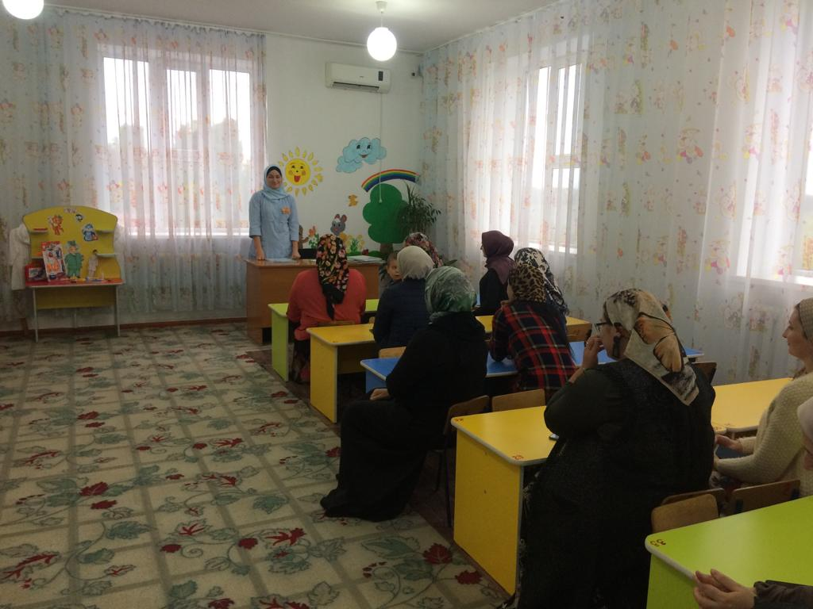
Консультация для родителей
«Играя, развиваем речь детей»

